DC-5310 5310RS 智能型溶解氧变送器
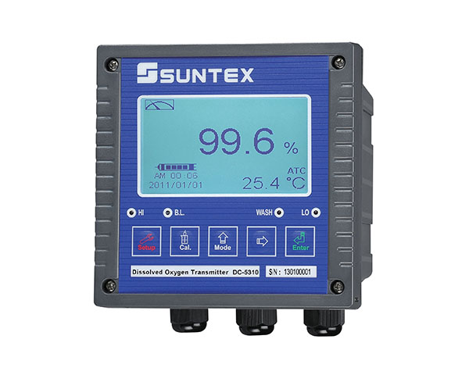
特性：
■ 144X144智能型设计溶解氧变送器
■ 具中英文操作界面
■ 户外防水型设计适合墙装、盘装、圆管安装
■ 大型LCM显示幕，具感应式背光设定功能
■ 图文显示符号清晰具流程指引容易操作
■ 提供电极自动清洗装置接点，程序设定输出
■ 可搭配MT、WTW等多种型号的溶氧电极
■ 具自动校正、自动温度、压力、盐度补偿功能及末次校正信息
■ 密码锁及组合键进入设定、校正模式设计，增强安全防护
■ 具两路0/4~20mA输出对应设定DO、Temp.（DC-5310 only）
DC-5310RS特有功能
■ 具一路0/4-20mA输出以及RS-485界面输出
■ 可数字显示以及图表显示实时曲线、历史曲线等
■ 具50组事件纪录功能，载录警报、停电、校正…等信息
■ 具5点自动校正及校正曲线显示；并可自定义标准液图表
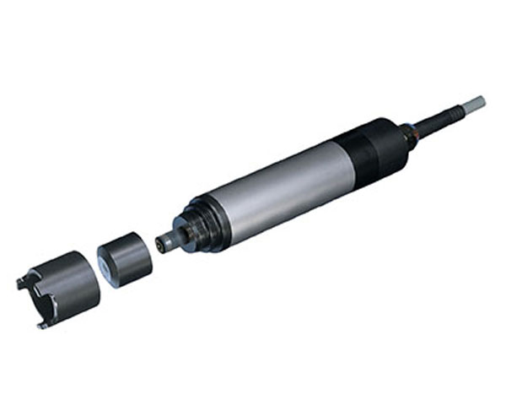
TriOxmatic 690 溶解氧电极
用途：
地表水、污水处理等溶氧监测
三极式电极具有阳极补偿功能
φ25mm大面积渗透膜耐污染能力强

规格：
测试范围：0.00~60.00mg/L
耐压范围：10bar
温度范围：0~50℃
缆线长度：7m

适用之保护装置：
浸入式电极保护管DO-50A\100A\200A

